Организация и развитие архивного дела в Бодайбинском районе
Наш век пройдет. Откроются архивы.
И все, что было скрыто до сих пор,
Все тайные истории извивы
Покажут миру славу и позор

Богов иных тогда померкнут лики,
И обнажится всякая беда,
Но то, что было истинно великим,
Останется великим навсегда
Н. Тихонов
2018 год – знаменательный год для архивистов. Государственной архивной службе России исполнилось 100 лет. 1 июня 1918 г. Совет Народных Комиссаров принял декрет «О реорганизации и централизации архивного дела в РСФСР».
Уникальность любого архива заключается, прежде всего, в том, что он хранит только подлинники документов, существующие в единственном экземпляре и утрата архивного документа невосполнима.
В данной статье автор рассмотрит становление и развитие архивного дела в Бодайбинском районе. Для написания статьи использованы документальные материалы, хранящиеся в МКУ «Архив администрации г. Бодайбо и района», а также – Государственного архива Иркутской области.
В августе 1926 г., получив из Центрархива распоряжение о переходе архивных материалов Лензолото в ведение губархива, А. И. Казакова (заведующая Иркутским Губархивбюро в 1926 году) обратилась с просьбой в президиум губисполкома «ввести в твердый штат Бодайбинского РИКа одного плотного (постоянного, штатного) работника (архивариуса), ответственного за сохранность и состояние архматериалов, сосредоточенных в г. Бодайбо», который находился под угрозой исчезновения. 12 февраля 1927 г. она вынесла этот вопрос на заседание бюро ячейки ВКП(б). Однако, только в сентябре 1927 г. в г. Бодайбо был направлен сотрудник Д. А. Шевардин.
Организация райархива в г. Бодайбо произошла в первых числах октября 1927 года, с приездом из Иркутска, последним почтово-пассажирским пароходом, командированного на работу районного архивариуса Шевардина Дмитрия.
На основании приказа Общего отдела Бодайбинского РИКа № 191 от 07.10.1927 г. гражданин Шевардин Дмитрий Авксентьевич, зачислялся на должность районного архивариуса с 1 сентября 1927 г.
На страницах местной газеты «Ленский шахтер» за 1927 год обнаружена статья о состоянии архивного дела, в которой говорилось «о значении архивных материалов для изучения местного края и его истории». Однако, несмотря на осознание их важности «архивные материалы не хранились в должном порядке», в результате чего «архив в нашем районе сохранился лишь за самые последние годы. Остальные документы постепенно исчезали. Чистые листы были исписаны в период бумажного голода, а исписанные продавались частникам на обертки». Все надежды в наведении порядка в архивном деле возлагались на районного архивариуса, который должен был выяснять, «куда делись ценные архивы и кто виноват в их расхищении».
Первым архивным источником о состоянии архивного дела в Бодайбинском районе стал информационный отчет о проделанной работе Райархива с 1 октября 1927 г. по 1 января 1928 г. Данный отчет был составлен районным архивариусом Шевардиным. В кавычках приведены выдержки из отчета с сохранением орфографии и пунктуации автора.
«… Райисполком … со своей стороны не подготовил ничего к началу организационной работы райархива. По содержанию райархива небыло составлена смета, небыло найдено помещение под райархив и небыл решон вопрос об организации райархива. … Помещение так и небыло дадено под райархив, для канцелярии и разборке архивов дали небольшую комнату в одно окно при райисполкоме, а под архматериалы отвели деревянный амбар во дворе райисполкома, в этом-же амбаре в другой половине хранятся материалы райисполкома от железа до пакли включительно. О организации райархива как такового райисполком заговорил только после месячной работы уже фактически организованного райархива… Еще черезь месяц, когда районный архивариус обследовал архив Бодрайисполкома, нашол его в хаотическом состояние …»
В штате райархива состояли: «Районный архивариус Шевардин Дмитрий образование нисшее рожден 1898 года на архивной работе работал до этого 6 мес, член В. К. П. (б) с 1919 года. Технических работников не имеется.» К временной работе в райархиве и разборке архивов в учреждениях привлекались «Алексеев Мефодий Мефодьевич рожд. 1897 года образов нисшие б/п, Слепченко Ксения Михайловна образование нисшие б/п».
Работа райархива, несмотря на перечисленные организационные недостатки, продолжалась «не ослабевая не на один день». Вначале районный архивариус приступил к обследованию архивов по учреждениям, обнаружив, «…что архивные материалы в большинстве учреждений находились в хаотичном состояние, трепались терялись и частично продавались». Что же касалось архивных материалов старых дореволюционных, то «… таковые уничтожены совсем самими-же учреждениями…»
Всего за три месяца было обследовано 15 учреждений, которым были даны задания привести свои архивы в порядок; из архивных материалов Лензолото было описано 1095 дел; разобраны окончательно четыре фонда до революционного и после революционного периода в количестве: 1/36 дел, 2/304 дел, 3/98 дел и 4/428 дел».
С первых же дней работы райархива стали поступать заявления преимущественно от бывших работников «инвалидов по старости» о выдаче справок о трудовом стаже из архивных материалов Лензолото. Все архивные материалы Лензолото были приняты райархивом от начальника горного округа в не разобранном виде, часть была свалена в холодном амбаре в беспорядке и лишь незначительная часть была разобрана по годам и отделам. Всего за три месяца работы было выдано 50 справок частным лицам и 3 учреждениям, отказано в выдаче справок 13 людям и 4 учреждениям в связи с «не разобраностью архивных материалов».
Что же касалось финансирования райархива, то «…райисполком кроме зарплаты районному архивариусу никаких денег ни на что не отпускал…», а оплата временным работникам производилась за счет денежных средств переданных начальником горного округа Лензолото и средств от продажи райархивом «кардона» и макулатуры, оставшейся после разборки архивов.
Приказом по Бодайбинскому РИКу № 16 от 02.02.1928 г. были внесены изменения в приказ № 191 от 07.10.1927 г. «Шевардин Дмитрий Авксентьевич назначается архивариусом при РИКе с возложением обязанностей по наблюдению порядка прописки».
Таким образом, Бодайбинский Райисполком все-таки принял решение о «…ненужности организации райархива…», а приехавшего райархивариуса перевел архивариусом райисполкома. Отсюда, можно сделать вывод, что местная власть не только не осознавала важности создания райархива, но и всячески препятствовала становлению архивного дела в Бодайбинском районе.
На основании приказов по Бодайбинскому РИКу № 87 от 10.05.1928 г., № 96 от 25.05.1928 г. архивариус Райисполкома Шевардин Дмитрий Аксентьевич с 7 мая откомандировывался в распоряжение райкома ВКП (б) с окончательным расчетом, а на свободную должность архивариуса Райисполкома с 7 мая принимался Алексеев Мефодий Мефодьевич.
Проанализировав приказы по личному составу Бодайбинского РИКа за период с 01.09.1927 г. по 23.05.1929 г. мы пришли к выводу, что с момента введения должности архивариуса сменилось 5 работников:
Шевардин Дмитрий Авксентьевич: 01.09.1927 - 07.05.1928. Причина увольнения: откомандировывался в распоряжение райкома ВКП (б)
Алексеев Мефодий Мефодьевич: 07.05.1928 - 19.06.1928. Причина увольнения: по собственному желанию.
Овсянников Митрофан Филиппович: 18.06.1928 - 06.09.1928. Год рождения: 1885; Место рождения: г. Колывань, Томской губернии; Социально положение: из мещан; Образование: 4 класса городского училища; Принадлежность партии: б\п; Судимость: нет; Армиях: белой царской и красной служба в чин. или должн.: не служил.
Причина увольнения: «п. д. 47 ст. КЗОТ без выдачи выходного пособия» (прим. автора: вследствие совершения нанявшимся уголовно наказуемого деяния, непосредственно связанного с его работой и установленного вступившим в силу приговором суда, а также в случае пребывания нанявшегося под стражей более двух месяцев). За три месяца своей работы архивариусу Овсянникову был объявлен строгий выговор за то, что он дважды «во время занятий напившись водки спал за столом в канцелярии архива», а за тем был пойман за взятку в 1 р. 50 коп за выдачу справки о трудовом стаже «по возможности быстрее».
Интересно, то что, взятку архивариусу Овянникову дал Игошин, который после увольнения Овсянникова был назначен архивариусом. Поэтому остается только догадываться, были ли таким способом исполнены мероприятия по «оздоровлению соваппарата» и удаления из него «элемента антисоветского».
Игошин Матвей Фокеевич: 06.09.1928 - 03.12.1928. Причина увольнения: откомандирование в распоряжение Райкома В.К.П. (б).
Плева Александр Михайлович: 03.12.1928 - 23.05.1929.
Год рождения: 1906; Социальное положение: Рабочий; Национальность: Русский; Профессия: Токарь по дереву; Занимаемая должность с 1917 г. до поступления на данное учреждение: Рассыльный с 1919 по 1922 г., кровельщик с 1922 по 1923 г., токарь по дереву с 1923 по 1925 г., печник с 1925 г. по 01.06.1927 г., секретарь Нелятского Сельсовета с 02.06.1928 г. по 04.09.1928 г.; Стаж по данной отрасли работы: 2 мес. 15 дн.; Образование: Нисшее; Партийность: Член ВКП (б); Пребывание в других партиях: Не был; Специальность: Токарное дело; Служба в армиях (царской, белой, красной) и в качестве кого: не служил.
С 23 мая 1929 г. архивариус Райисполкома т. Плева за сокращением занимаемой должности, увольняется от службы. Архивное имущество и дела были переданы секретарю РИКа Юшину. (Приказ по Бодайбинскому РИКу № 80 от 22.05.1929 г. )
Постановлением президиума оргкомитета ВЦИК Восточно-Сибирского края от 23 декабря 1930 года «О реорганизации архивного отдела по Восточно-Сибирскому краю» в крайархбюро была установлена сеть архивных учреждений - 6 отделений с прикрепленными к ним районами: Бодайбинский район вошел в состав Киренского отделения.
Однако, в период с 23 мая 1929 г. по 17 октября 1931 г. в штате РИКа не было должности архивариуса, а обязанности уполномоченного по отборке «негодных архивных материалов» были возложены на заведующего военным столом Левчук, затем ведение архива Райисполкома и выдача архивных справок была временно возложена на секретаря Райисполкома Юшина, затем обязанности архивариуса РИКа и архив были переданы агенту Госстраха т. Ефремову.
С 17 октября 1931 года в штате работников общего отдела числилась должность экспедитора-архива, которую занимала Анастасенко Клавдия Иннокентьевна, а с 21 ноября 1931 года Анастасенко К. И. назначалась делопроизводителем Райзагса, с ведением делопроизводства по учету лишенных избирательных прав и оставлением обязанностей архивариуса.
Первым документом, в котором отслеживалось изменение отношения органов местной власти к архивным документам и архиву в целом, стал протокол заседания президиума Бодайбинского Райисполкома от 28 декабря 1931 года. В котором отмечалось, что «Архивы Бодайбинского района представляют собой ценный материал… порой имеющий исключительную ценность (материал разведок, ряд технического вычисления, архив по забастовке 1912 года), а часть материала имеет союзное и даже мировое значение…».
Также в данном протоколе озвучивались конкретные проблемы в становлении архивного дела района, такие как «… совершенно не учтена большая часть приисковых архивов…, … архивы учреждений обезличены …, … организации не уделяют должного внимания архиву, в силу чего последний порою просто уничтожается…». Но главной причиной «… такой постановки архивного дела в районе…» обозначалось прикрепление Бодайбинского района к Киренскому отделению Крайархива, который «… совершенно не помогает району в упорядочении архивного дела…». В связи с чем, Президиум РИКа постановляет «Возбудить ходатайство перед Крайисполкомом о пересмотре решения Орг. Комитета ВЦИК Вост. Сиб. Края от 23/XII-1930 г. … на предмет выделения Бодайбинского района из межрайонного Киренского арх. отделения и организацией в Бодайбинском районе самостоятельного районного отделения Краевого архивного Управления». Но «В независимости от решения Крайисполкома …» было принято решение «сейчас же приступить к упорядочению архивов района…» а именно, «Обязать горсовет к 1/1-32 г. Капустинский амбар и один из имеющихся в усадьбе флигелей выделить и закрепить для архива, предложить хозорганизациям выделить три тысячи рублей на приведение в порядок со средоточенных при РИКе архивов…, …подыскать для архива работника…, предложить всем … организациям и учреждениям привести в надлежащий срок свои архивы (разбить по годам и описать) и включительно по 1927 год сдать в архивохранилище при райисполкоме…».
Постановлением Восточно-Сибирского крайисполкома от 20 апреля 1932 года (выписка из протокола № 17/027) было принято решение открыть отделение Крайархива в гор. Бодайбо и расходы по содержанию вновь открываемого отделения отнести за счет сметы Краевого Архивного Управления.
К сожалению, как следует из приказа Бодайбинского РИКа от 13 сентября 1932 года удовлетворение требования об открытии отделения Крайархива в г. Бодайбо существенно не повлияли на отношение к архивным материалам, т. к. «несмотря на целый ряд данных указаний о принятии мер по своевременной переброске архива во вновь отведенное помещение и охране его, до сих пор эти указания ни в коей мере не выполнены. Переброской никто не руководствует, назначенная для этого т. Анастасенко, как работник ответственный за архив даже не присутствует при переброске архива. Архивный материал расхищается, охрана его в достаточной мере не обеспечивается…».
Далее, анализируя приказы по личному составу Бодайбинского РИКа за период с 01.10.1932 г. по 01.04.1935 г. заведующими райархива были:
Белоусов: 01.10.1932 - 03.07.1933. Причина увольнения: «… за бездеятельность и халатное отношение к своим обязанностям, выразившееся в непринятии мер к сохранению архивных материалов, в результате чего часть книг и документов оказались расхищены…».
Тарасов Иван Петрович: 03.07.1933 - 01.01.1934.
С 3 июля 1933 года в должности завархивом зачисляется «год рождения - 1912, социальное положение - рабоч., место происхождения - Жигаловский р-н ВКС д. Игошиных, партийность - б/п., образование - 6летка, судимость - нет, служба в армиях в красной и белой и старой - нет».
Причина увольнения: за растрату и присвоение средств с привлечением к уголовной ответственности.
Перфильев: 01.01.1934 - 20.04.1934. Причина увольнения неизвестна.
Труфанов: 20.04.1934 - 01.04.1935. Причина увольнения: сокращение должности завархивом.
В период с 1 апреля 1935 года по 15 мая 1936 года должность заведующего архива была сокращена, Труфанов с 1 апреля 1935 года был переведен на должность делопроизводителя РИКа с вменением работы в архиве, затем с 26 октября 1935 года он был уволен за систематическое нарушение трудовой дисциплины, за халатное отношение к своим обязанностям особенно по охране архива, пришедшее в состояние развала.
Бурков А. Г.: 15.05.1936 - 18.07.1938. С 26 октября 1935 года был зачислен на должность экспедитора с совмещением обязанностей по заведыванию архивом, а с 15 мая 1936 года назначается на должность завархивом райисполкома. Причина увольнения: по собственному желанию.
Очередная попытка упорядочения архивного дела в районе отслеживается в протоколе заседания Президиума Бодайбинского Райисполкома от 14 февраля 1938 года, в котором Президиум констатирует о «явно неудовлетворенном состоянии архива района: архивные материалы не разобраны, находятся в не приспособленных архивохранилищах, совершенно необеспеченных охраной и противопожарными средствами. Большая часть архивных материалов уничтожена, практиковалась продажа односторонней бумаги». Причиной такого положения Президиум обозначает то, что «… Архив не является самостоятельным отделом РИКа, а находится в ведении РайОНО». В целях упорядочения архивного дела, Президиум постановляет: «Организовать самостоятельный отдел архива при Райисполкоме с отдельным штатом работников, возложить на него функции контроля и руководства архивным делом во всем районе. Предложить Городскому Совету выделить Райархиву соответствующее помещение. … Категорически запретить какое-либо уничтожение архивного материала без санкций Райархива во всех организациях и учреждениях района… Обязать городскую пожарную охрану и т. Буркова принять конкретные меры противопожарной охраны архивохранилища, находящего по Советской улице».
В протоколах заседаний Президиума городского Совета за 1938 год, обнаружена часть протокола без номера и даты, в котором написано «Слушали: Ходатайство Райархива об отводе помещения под строительство архивохранилища. Решили: Учитывая, что существующее хранилище при инспекторском обследовании областным управлением архива и обследованием пожарной охраной признанно совершенно не приспособленным для архива - предложить Горкомхозу передать для архивохранилища Райархиву амбар находящейся по улице Красноармейской № 15 отведя для указанного помещения земельный участок под строительство между домами № 7 и 9 по улице Урицкого».
С 5 июля 1938 года на должность заврайархивом зачисляется Васильев Иосиф Владимирович, а с 10 сентября 1938 года Райархив переходит в самостоятельный отдел. Распределение кредитами было возложено на завархивом Васильева.
Из приказов по личному составу за 1938-1939 годы установлено, что в должности завархивом Васильев проработал не долго, точную дату увольнения установить не удалось, также в этот период заведующим райархивом числился Бобенин (уволен с 4 июня 1939 года)
Со 2 июня 1939 года на должность заведующего райархивом зачисляется Косачев В. И.
С 6 сентября 1940 года по 16 сентября 1940 года зав. райархивом тов. Косачев В. И. был отозван райвоенкоматом на военную переподготовку.
К сожалению, по документам, хранящимся в МКУ «Архив администрации г. Бодайбо и района», не удалось восстановить историю развития архивного дела в 1940-1950 годах, это связано с тем, что 10 января 1951 года полностью сгорело здание Бодайбинского Райисполкома. Огнем было уничтожено: протоколы заседаний исполкома за 1941-1950 годы, распоряжения исполкома за 1947-1950 годы, архив райисполкома и всех его отделов за 1947-1950 годы, а спецчасти с 1928 года, личные дела за все прошлые года и многое другое.
Удалось только обнаружить, в решениях Исполкома Бодайбинского райсовета депутатов трудящихся за 1946 год, информацию о том, что помещение, занимаемое районным архивом, не соответствовало своему назначению и не обеспечивало сохранность, в связи с чем, 29 мая 1946 года было принято решение передать бывшее помещение столовой ремесленного училища, как пустующее и ни кем не используемое длительное время, на баланс исполкома для размещения в нем районного архива, а 24 октября 1946 года все по тем же причинам было принято решение просить передать один склад Бодайбинского промкомбината на баланс Бодайбинского районного Совета депутатов трудящихся для использования под райархив.
Следующий период становления архивного дела в районе восстановлен в основном из сохранившихся отчетов о работе архива, в которых более подробно описывались помещения архива, состояние архивных материалов и тяжелые, порой не человеческие, условия работы архивистов.
За рассматриваемый период 1950-1962 годов заведующими райархива были:
Семенова Александра Дмитриевна: 1950 г.
Гаврилова: 05.02.1951 - 26.02.1952
Верещагина Т. А.: 26.02.1952 г. - [04.08.]1952
Милославска Лидия Петровна: [04.08.]1952 - 01.02.1955. Причина увольнения: в связи с болезнью. За добросовестное и усердное отношение к выполнению служебных обязанностей 4 ноября 1953 года Милославской Л. П. была объявлена благодарность.
Буржинская Ирина Дмитриевна: 05.03.1955 - 15.07.1955. Причина увольнения: в связи с тяжелой и продолжительной болезнью.
Пихтина Нина Александровна: 15.07.1955 - 01.02.1957. Причина увольнения: ввиду выезда из района.
Ершова Нина Ивановна: 01.02.1957 - 02.06.1958. Причина увольнения: ввиду выезда из района. Во ознаменование 40-й годовщины Великого Октября, за достигнутые успехи в работе Советов 5 ноября 1957 года Ершовой Нине Ивановне была объявлена благодарность с занесением в личное дело.
Савинов Михаил Михайлович: 02.06.1958 - 29.10.1962. Причина увольнения: в связи с выездом из района. За достигнутые успехи в работе Советов Савинову М. М. 5 ноября 1959 года, 4 ноября 1960 года, 29 апреля 1961 г. была объявлена благодарность с занесением в трудовую книжку.
В докладной записке от 21 октября 1950 года, составленной заведующей Бодайбинским райархивом начальнику Архивного отдела УМВД г. Иркутск, и в отчете о работе Бодайбинского районного государственного архива за 1-ое полугодие 1952 года описывалось помещение архива и состояние архивных материалов: помещение где хранился архив было размещено под чердаком столовой в подвале, размером 36 кв. метров (6 х 6), подвальное, каменное, штукатуренное, окон не имело, освещение электрическое, входная дверь огнеустойчива, имелась печка, топить которую было невозможно ввиду большой загроможденности архива, а также ввиду не представления исполкомом райсовета дров. В 1952 году был полностью проведен ремонт. Пожарным инвентарем архив был оборудован полностью. Вокруг трех стен были сделаны трехярусные стеллажи, на которых размещались архивные дела, 25 % дел были сложены в ящиках и находились в этом же помещении из-за отсутствия свободных стеллажей. Что же касалось состояния архивных материалов, то «документальные архивные материалы находящиеся на хранении в архиве представляли собой «свалку», 20 ящиков и 20 кулей находилось в хаотическом состоянии сложенных листами. Разобрать этот архив было «невозможно, так как невозможно определить и найти отношение одного листа к другому. Пользы из него мы не какой не извлекаем и он только загромождает помещение…», имелись архивные документы, которые состояли «из сброда разных обрывков листов, упакованные в ящики и прошнурованы стальным шпагатом…»
В связи с загруженностью районного государственного архива большим количеством документальных материалов с истекшим сроком хранения, не имеющим ни исторической, ни практической ценности, 4 августа 1952 года была назначена экспертная комиссия для просмотра и отбора архивных материалов с истекшим сроком хранения к уничтожению в составе: Председателя комиссии - заведующего Райсобесом т. Рядичева П. И. и членов - секретаря Райисполкома Варзаловой А. А. и зав. Райгосархивом Милославской Л. П.
Согласно доклада о работе Райгосархива за 1956 год Бодайбинский Райгосархив «до сего времени» не имеет помещения для работы и хранения архивных материалов. В связи с принятием Закона о пенсиях в организации поступало много запросов о подтверждении стажа и размере заработной платы за проработанное время, но благодаря не чуткому отношению руководителей, а особенно работников кадров, у которых архивные материалы не сохранены и находятся в беспорядочном состоянии эти запросы оставались без удовлетворения и из 164 поступивших запросов удовлетворено только 28, а остальные получили ответ, что архивных данных не сохранилось.
В докладе о состоянии работы райархива за 11 месяцев 1958 года была проделана следующая работа: исполнено запросов 292, из них выдано справок, подтверждающих стаж работы по заявлениям граждан - 98, по запросам учреждений, предприятий - 121, об отсутствии данных - 83. Все запросы выполнялись своевременно. Проводилась работа по разбору документальных материалов прошлых лет. Проверено предприятий, учреждений и организаций на предмет хранения архивных материалов всего 18. Установлено, что в некоторых предприятиях и учреждениях к хранению документов относятся недобросовестно.
21 сентября 1962 года в целях упорядочения комплектования Бодайбинского районного государственного архива и улучшении условий хранения документальных материалов в учреждениях, организациях и предприятиях района Исполнительный комитет Бодайбинского районного Совета депутатов трудящихся впервые утвердил список № 1 учреждений, организаций и предприятий района документальные материалы которых подлежат приему на хранение в Бодайбинский районный государственный архив. В данном списке числилось 69 организаций Бодайбинского района.
В связи с реорганизацией в 1963 году Бодайбинского Райсовета депутатов трудящихся в Горсовет областного подчинения, Бодайбинский районный государственный архив был переименован в Бодайбинский городской государственный архив, в связи с чем, был утвержден список работников, входящих в номенклатуру исполкома городского Совета депутатов трудящихся, согласно которому должность заведующего архивом относилась к аппарату Горисполкома и утверждалась на исполкоме городского Совета депутатов трудящихся, а личное дело велось в секторе кадров Горисполкома.
С 1962 года по 1993 год государственным архивом руководили:
Харламова Любовь Яковлевна: заведующая городским государственным архивом с 29 октября 1962 года.
Морозова Ираида Андреевна: заведующая городским государственным архивом с 26 марта 1969 года.
Тищенко Альбина Николаевна: заведующая городским государственным архивом с 27 июня 1973 года.
Самбур Лидия Степановна: заведующая городским государственным архивом с 25 июня 1975 года.
Хаустова Любовь Васильевна: директор городского государственного архива с 29 марта 1986 года.
Проверкой работы городского архива, которая проведена 7 мая 1965 года, было установлено, что зав. архивом Харламова Л. Я. За период своей трехгодичной работы, почти ни одного фонда не обработала (за исключением Бодайбинского городского Совета). Оставшиеся не разобранные архивные материалы с 1962 года находились в коридоре и не разбирались. Созданные ранее фонды покрылись пылью, этикетки грязные, записи видно плохо. Запись поступивших жалоб и заявлений проводилась не своевременно, по мере их исполнения. Комиссией было предложено устранить имеющиеся недостатки в работе архива, однако Харламова Л. Я. предложения комиссии не выполнила. В связи с чем, 9 июля 1965 года за халатное отношение к работе Харламовой Л. Я. был объявлен выговор.
Из акта обследования состояния хранения, учета и сохранности документальных материалов, проходившего в ноябре 1965 года старшим инспектором архивного отдела Иркутской области Даньшиным В. Е. «…Горгосархив размещен в подвальной части каменного здания Бодайбинского городского комитета КПСС (нынешнее здание Детской музыкальной школы - прим. автора). Площадь архива составляет 30-35 кв. м. Отопление – центральное, водяное. Помещение оборудовано стеллажами, закрывается 2-мя внутренними замками. Как хранилище документальных материалов требованиям отвечает. Рабочего места для работы над документальными материалами не имеется. Заведующий работает в тяжелых, если не сказать хуже, условиях. В помещении дневного освещения нет. По сути зав. горгосархивом в течение 3-4 месяцев в году живет и работает при круглогодичном электрическом освещении. Никакой вентиляции в помещении нет. По этой причине воздух в хранилище настолько тяжелый, что работать в нем в течение 7 часов нельзя, что ведет к заболеванию и ранней инвалидности. Документальные материалы, хранящиеся в горгосархиве расформированы не полностью, далеко не правильно и находятся в хаотическом состоянии, небрежно разбросаны по полкам стеллажей. … Около тонны документальных материалов лежат грудой в россыпи и в делах в неразобранном виде на полу и представляют собой хаотическую кучу материалов. Все документальные материалы покрыты пылью. Никакого учета материалов нет и определить даже их общее количество не возможно. Совершенно нельзя определить раздельно количество документальных материалов постоянного хранения, долговременного хранения по личному составу и общего характера. Работа по комплектованию горгосархива документальными материалами проводилась как попало, самотеком без учета важности того или иного учреждения… В течение 25 лет, т. е. с 1940 года приемом документальных материалов на хранение горгосархив не занимался…»
Согласно решения Облисполкома за № 599 от 19 декабря 1968 года Бодайбинский горгосархив переменного состава был преобразован в Городской государственный архив постоянного состава.
10 апреля 1969 года Исполком городского Совета депутатов трудящихся утвердил список № 1 учреждений и организаций, документальные материалы которых подлежат сдаче в городской государственный архив «на вечное государственное хранение». В данном списке числилось 30 организаций Бодайбинского района, что почти в два раза меньше по сравнению со списком, утвержденным в 1963 году. В него входили Бодайбинский городской Совет, комиссии и отделы Горисполкома, городская центральная больница, поселковые Советы, совхозы, Бодайбинский народный суд, прокуратура, редакция газеты «Ленский шахтер» и другие.
Решением Исполнительного комитета от 23 декабря 1976 года был впервые утвержден график обработки документальных материалов, составления описей на ЭПК архивного отдела облисполкома и сдачи дел на госхранение в 1977 году из которого видно, что организации не сдавали свои документы в архив и не утверждали описи дел более 5 лет, а некоторые и более 10 лет.
В годовом отчете директора горгосархива за 1976 год отложились сведения о помещении горгосархива. Горгосархив находился в каменном здании городской библиотеки имело отдельный вход. Дверь закрывалась на висящий замок, железом не обитая. Окна не зарешечены, отопление водяное, батарея не грела, освещение электрическое, охранной и пожарной сигнализации не было.
В 1977 году для сохранности документов были обиты железом входящая дверь, вставлен внутренний замок, зарешечены окна, а в 1978 году – проведена пожарно-охранная сигнализация.
В решении Исполнительного комитета от 2 февраля 1978 года «О мерах по обеспечению сохранности архивных документов и дальнейшем развитии архивного дела в Бодайбинском районе» было отмечено, что организации проделали определенную работу по улучшению архивного дела и обеспечению сохранности архивных документов, а именно привели в порядок архивные документы учреждений республиканского значения. За 1977 год на хранение было принято 424 дела. Вместе с тем уровень развития архивного дела и обеспечения сохранности документов не отвечало возросшим требованиям, некоторые вопросы обеспечения сохранности архивных документов решались неудовлетворительно. Из 30 учреждений и организаций списка № 1 отдельные комнаты под хранение документов имели только 6, в остальных документы хранились в деревянных шкафах, были случаи хранения документов на улице в холодных кладовых.
В 1980 году в здании нового горисполкома (сейчас здание администрации г. Бодайбо и района – прим. автора) было получено под архив 2 комнаты площадью 32 кв. м., но за неимением оборудования документы находились в здании библиотеки.
В 1983 году все документы были перемещены в выделенные помещения здания горисполкома. Под архив занято 3 комнаты, одна из них на чердаке. Установлены металлические стеллажи 24 п. м. Имелась пожарная и охранная сигнализация. Однако, изучив годовой отчет горгсархива за 1987 год выяснилось, что архивохранилище на чердаке в зимнее время промерзало, на стенах образовывался иней в 1 см, батарея не грела. Так как с нижних этажей поднимался теплый воздух, в помещении архива были нарушены влажный и температурный режимы. Работать приходилось в холоде, в раздетом виде, так как «одевшись неудобно подниматься по стремянке», стеллажи при этом шатались. «Возможно профессиональное заболевание – бронхит».
В 1992 году из здания горисполкома архив был перевезен в здание КБО (ул. Урицкого, 15 где и располагается сейчас – прим. автора). Здание бетонное, отопление водяное, освещение электрическое, имелась автономная пожаро-охранная сигнализация. Архив занимал 2 комнаты на втором этаже. Установлены металлические стеллажи 24 п. м. Общая площадь архивохранилища и комнаты 47 кв. м. Полы цементные. Имелись огнетушители. Двери железом не обиты, в рабочей комнате имеется одно окно, не зарешеченное.
Постановлением главы администрации от 2 июля 1993 года было утверждено Положение об архивном отделе администрации г. Бодайбо и района. Архивный отдел являлся учреждением государственной архивной службы и в соответствии с постановлением Совета Министров РСФСР от 4 августа 1988 г. № 306 «О генеральной схеме управления архивным делом в РСФСР» относился к ее основному звену. Архивный отдел образовывался администрацией г. Бодайбо и района. В своей деятельности подчинялся как администрации г. Бодайбо, так и архивному отделу администрации Иркутской области. Архивный отдел хранит документы постоянного, долговременного срока хранения Государственного архивного фонда СССР, образовавшиеся в деятельности предприятий, учреждений и организаций района, осуществляет межотраслевое руководство архивным делом и несет ответственность за состояние, дальнейшее развитие и совершенствование архивного дела на территории района.
С 27 марта 1994 года в связи с изменением названия вышестоящей организации архив стал называться архивный отдел мэрии г. Бодайбо и района.
В 1995-1996 годах архив постоянного хранения занимал архивохранилище № 1, было заполнено на 100 %, архивохранилище № 2 было не подготовлено к работе из-за отсутствия финансирования.
11 марта 1996 года постановлением № 256 мэра г. Бодайбо и района было утверждено положение об архиве документов по личному составу и архивному отделу передается архивохранилище № 3, без окон, без отопления, стеллажей, в связи с чем, документы хранились на полу.
В 1997 году был проведен текущий ремонт рабочей комнаты, подведено отопление в архивохранилищах № 2 и 3. В марте 1997 года охранно-пожарная сигнализация была отключена, приборы сняты за неуплату. В архивном отделе не было компьютерной и копировальной техники.
С 12 июля 1999 года на должность заведующей архивного отдела мэрии г. Бодайбо и района была назначена Решетова Татьяна Николаевна. Решетова Т. Н. была не «новым» человеком в архиве. Она с 11 ноября 1991 г. исполняла обязанности директора горгосархива на период отпуска Хаустовой Л. В., а с 18 января 1993 года была переведена на должность специалиста архивного отдела.
С 1998 года по 2009 год работа архивного отдела проходила в штатном режиме: работники архива исполняли социально-правовые и тематические запросы граждан и организаций; осуществлялся прием документов от организаций источников комплектования; проводились консультации с организациями по ведению и обработке архива. По документам архива ежегодно опубликовывались статьи в газету «Ленский шахтер», организовывались выставки, проводились экскурсии для школьников. Для улучшения работы были приобретены: два компьютера, копировальный аппарат, оборудование для прошивки документов, металлические стеллажи (для замены деревянных), архивные короба (для упаковки документов, т. к. раньше документы хранились в бумажных связках).
24 февраля 2009 года после штатных изменений создается и регистрируется Муниципальное учреждение «Архив администрации г. Бодайбо и района», и в составе администрации муниципального образования г. Бодайбо и района сохранены должности 2 специалистов в составе организационного отдела.
5 декабря 2011 года было зарегистрировано Муниципальное казенное учреждение «Архив администрации г. Бодайбо и района». Учредителем является администрация муниципального образования г. Бодайбо и района. Целями деятельности Учреждения являются: обеспечение в соответствии с действующим законодательством хранения, комплектования, учета и использования документов Архивного фонда Российской Федерации.
С 2005 года и по настоящее время архивом администрации руководит Ли Зоя Александровна. Общий стаж работы в архивной отрасли 19 лет. В 2018 году Зое Александровне за многолетний труд, высокий профессионализм, безупречную работу (службу) и в связи со 100-летием государственной архивной службы России была объявлена Благодарность Губернатора Иркутской области.
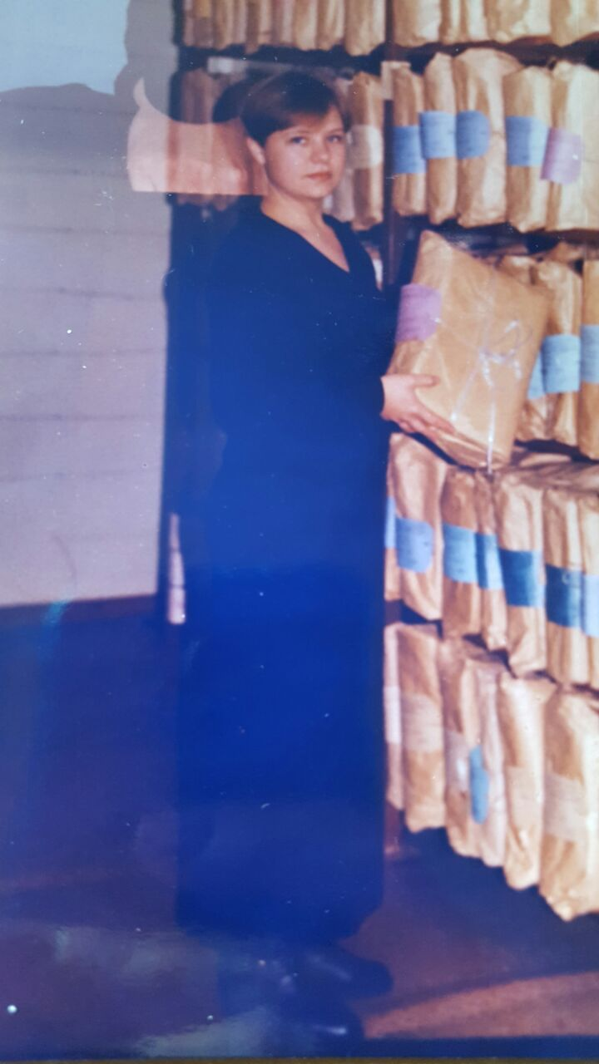
Организация архивного дела в Бодайбинском районе за свою 90-летнию историю прошла довольно сложный путь становления и развития.
В ходе исследования автор пришел к выводу, что у местной советской власти отсутствовали какие-либо представления о способах организации архивного дела в районе.
Архивные документы Бодайбинского района трепались, терялись, уничтожались, в период бумажного голода исписывались чистые листы на обороте документов, воровались, продавались частникам на обертку товаров.
Такое отношение к архивным материалам можно объяснить отсутствием компетентных работников, многие просто не знали специфики и требований к обработке и хранению архивных материалов, а также невысоким уровнем культуры людей. Они просто не понимали и не осознавали до конца ценности архивных материалов для потомков, а ответственность за утрату документов, как правило, никто не нес.
И только в 1990-ых годах, спустя почти 70 лет с момента организации архивного дела в районе, началась кампания по спасению еще уцелевших архивных документов.
Изменения, произошедшие с момента организации архива, более чем значительны. Если в штате архива с 1930 по 1980 годы числился только 1 сотрудник - заведующий архивом, то сейчас в штате архива числится 8 человек (директор, главный специалист, делопроизводитель и уборщик служебных помещений). Если общее количество архивных документов составляло: в 1950 г. – 1246 дел, в 1970 г. – 7087 дел, в 1990 г. – 11784 дела, в 2000 г. – 15320 дел, сейчас по состоянию на 01.01.2018 года в архиве хранится 40076 дел за 1917-2014 гг. Если площадь архива в 1952 г. была 36 кв. м., в 2006 г. – 118 кв. м., то сейчас площадь архива 247 кв. м. Если протяженность стеллажных полок в погонных метрах в 1983 году составляла 24 п. м., в 2006 г. – 339 п. м., то сейчас в архиве протяженность стеллажных полок 908 п. м., почти 1 километр. Все архивохранилища оборудованы системами автоматического пожаротушения и охранно-пожарной сигнализацией. Во всех помещениях архива установлены металлические противопожарные двери. В архивохранилищах соблюдается температурно-влажностный режим, который контролируется приборами учета. Для поддержания санитарно-гигиенического режима, исключающего возможность появления насекомых, грызунов, плесени и пыли, проводится систематическая влажная уборка, не реже одного раза в год обеспыливание стеллажей, шкафов, средств хранения (коробок, связок).
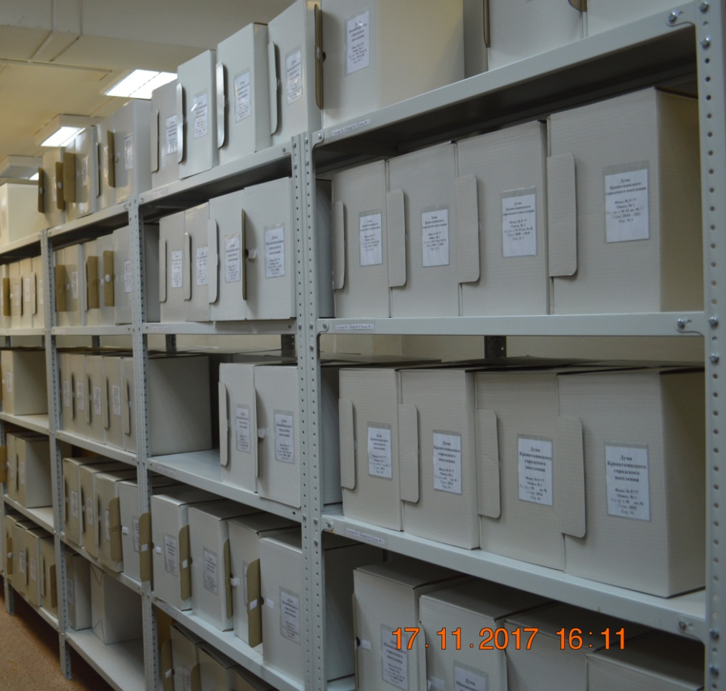
Специалисты ежедневно занимаются исполнением социально-правовых и тематических запросов, увеличением принятых на хранение документов, подготовкой выставок, статей в газету по документам архива, проводят экскурсии для школьников, семинары для работников организаций источников комплектования, проводят консультации по ведению и обработке архива.
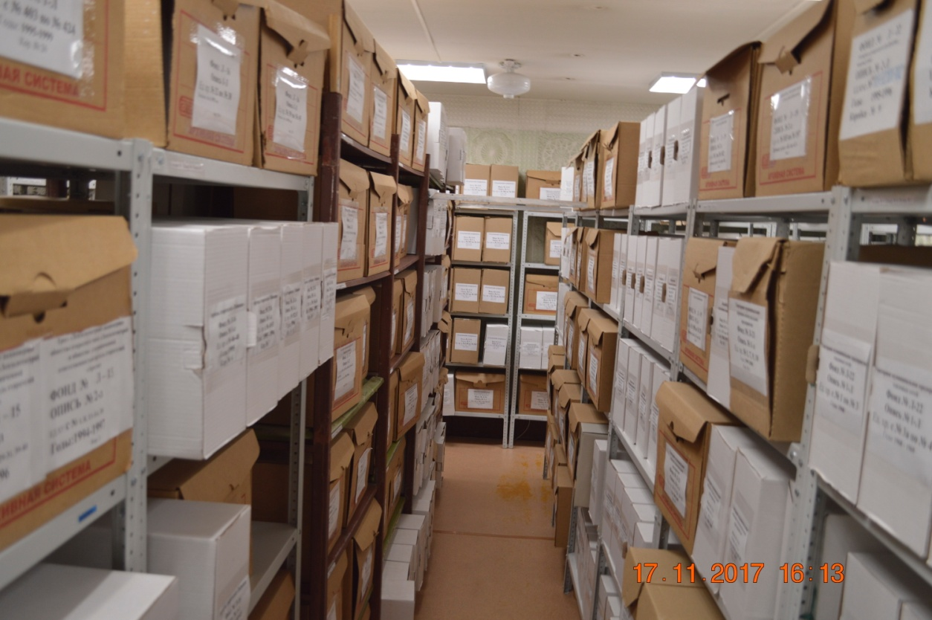
Трудно переоценить значение работы сотрудников архива в современном мире, как в масштабах государства, так и для отдельного человека. Каждый архивный работник вносит свой личный вклад в сохранение истории и конечно работать в архиве может и должен только тот, кто любит эту профессию.
Статью подготовил:
Главный специалист
отдела организационной работы
администрации г. Бодайбо и района
Ю. Б. Ясюк

Ф. Р-59. Оп. 1. Д. 674. Л. 142-152. Постановление мэра г. Бодайбо и района. 30.12.2008г. № 764-п.

